Textos leídos, antes del minuto de silencio guardado en nuestro centro, como apoyo a las víctimas de los atentados de París y rechazo al terrorismo.

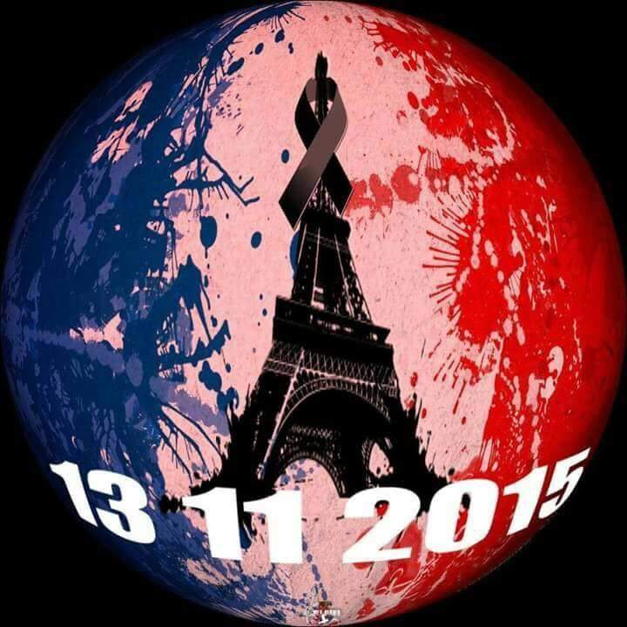
El pasado viernes, día 13 de noviembre, ha pasado a la Historia y, por desgracia, no ha sido por ningún motivo positivo para el mundo.
El pasado viernes tuvo lugar en París, como ya todos sabemos, un acontecimiento terrible que solo sirve para mostrar, una vez más, la gran crueldad que podemos llegar a mostrar los seres humanos incluso con aquellos que son nuestros semejantes. Tuvo lugar un atentado protagonizado por el Estado Islámico, en el cual se le arrebató la vida a demasiada gente y debido al cual demasiadas familias tienen que sufrir ahora las consecuencias.
Esto ha pasado en Paris, pero nos incumbe a todos, la perdida es de todos y cada uno de nosotros. Por lo tanto, hoy tendemos la mano a Francia y compartimos su pesar. Sin embargo, esto no es la primera vez que ocurre, ni es Paris el primer lugar donde una masacre de este calibre tiene lugar. Miles de inocentes fueron asesinados antes por los mismos motivos que a mí, personalmente, me resultan imposibles de comprender. Miles de personas que sufrieron, que siguen sufriendo y que no recibieron tanta solidaridad como esta recibiendo Francia, algunos países que sufren casi a diario este tipo de barbarie y, quizás por costumbre o por lejanía, no nos afectan tanto. Países como Egipto, Turquía o Siria.
Hoy guardamos un minuto de silencio por todas aquellas personas que perdieron la vida en Paris, por todas aquellas que todavía están luchando por ella y por todas esas familias que sufren las consecuencias, pero también me gustaría que recordásemos a aquellas personas que fueron asesinadas con anterioridad, aquellas que sufren diariamente y que merecen ser honradas y recibir ayuda de igual forma.
Nicole Da Costa Correia (1º de Bachillerato B)

CONTRA EL FANATISMO

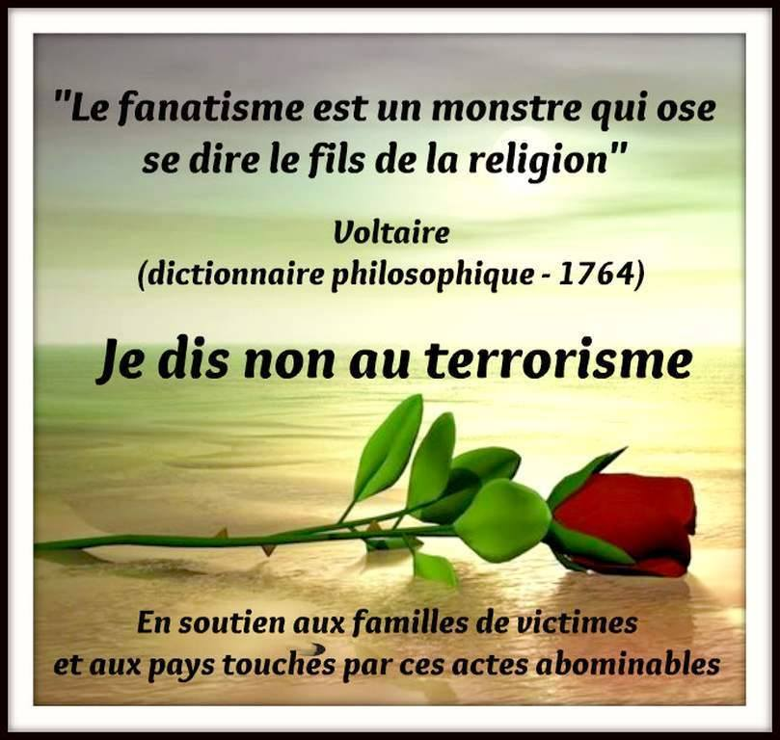
Es curioso pensar en lo rápido que cambian las cosas. Hoy estás aquí, pero mañana puede que ya no. Es triste saber que somos tan vulnerables, que cualquier persona puede decidir que tu vida se ha acabado y que sin ningún escrúpulo se lleve por delante tantas vidas como pueda, y además decir que lo hace en nombre de Dios, en nombre de un dios que en absolutamente todas las religiones defiende la vida sobre todas las cosas. ¿Cómo puede alguien pensar que acabando con la vida de tantas personas, que rompiendo tantas familias y causando tanto dolor puede salvar su vida?, no se puede explicar, nadie en su sano juicio podría hacerlo.
Estas “personas”, si es que se les puede considerar personas porque para mí son auténticos monstruos, están poniendo todo su empeño en destruir nuestros valores, en acabar con nuestra paz, en someternos a ellos utilizando la violencia y el miedo como principales armas. El gran número de víctimas es alarmante y trágico, pero lo que sería realmente trágico es que ellos ganaran esta guerra, porque no hay otra definición, estamos en guerra, y tenemos que luchar para que nuestra libertad siga intacta, a pesar del miedo que quieren sembrar, no podemos permitir bajo ninguna circunstancia que lo consigan. Tampoco podemos permitir que lo que ha ocurrido sirva de precedente para dar lugar al racismo, ya que el problema no es la religión, el problema es la pobreza mental de quienes cometen estos crímenes, el problema es el terrorismo, y sería injusto juzgar por igual a todas las personas de una religión cuando es precisamente de estos monstruos de quienes intentan huir en tantos países de dicha religión.
El atentado de París nos ha conmocionado a todos, ya que no solo han atentado contra la población francesa, sino contra toda la humanidad, y llevan años haciéndolo, y no parece que vayan a parar. Esta tragedia ha sido la cara visible, pero no podemos olvidar que hechos como este ocurren a diario en diferentes partes del mundo, y no podemos ser indiferentes, no podemos dejarlo pasar, debemos unirnos, debemos dejar el miedo a un lado, debemos seguir luchando para que gane siempre la justicia y debemos confiar en que vamos a ganar esta guerra, porque con nuestra libertad no se juega.
Carolina Naranjo Jaramillo (2º de Bachillerato D)

NOUS SOMMES PARIS
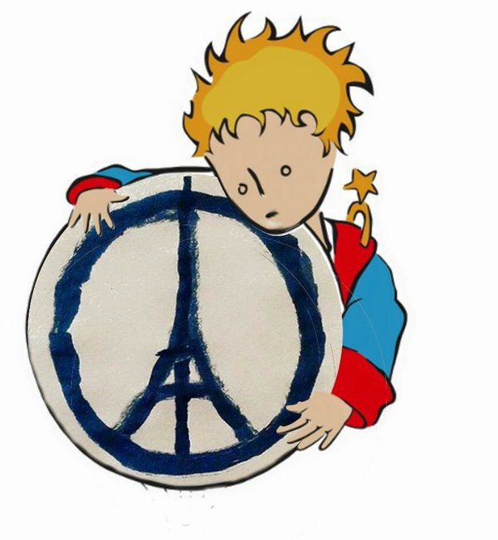
No hay palabras ante esta barbarie, para este ataque a la humanidad. Y sí, digo humanidad, porque esta vez ha sido en Francia, pero el golpe nos lo hemos llevado todos. El pueblo francés llora y nosotros con ellos. Pero siempre sale el sol, siempre hay algún motivo para seguir y luchar contra aquellos que atentan contra inocentes llevados por unas ideas suicidas, matando como si la vida no valiera nada.
Podemos tener diferentes creencias, pensamientos, ideas...pero ante este tipo de crueldad debemos estar más unidos que nunca contra un frente común, independientemente de la nacionalidad, la ideología, la religión...
Estos "seres", porque no merecen llamarlos personas, son unos cobardes, solo atacan a inocentes y desarmados que no les han hecho nada. No tienen argumentos, solo sangre en las manos.
La vida es algo muy valioso y merecemos poder vivirla con seguridad y sin miedo, disfrutando de cada instante sin tener que estar preocupados y en tensión pensando que en cualquier momento un nuevo ataque de estos "seres" apague nuestra luz para siempre.
Y viendo todos estos atentados solo puedo decir:
"I see humans but no humanity".
Luis Miguel Carrera Martín (2º de Bachillerato C)
